
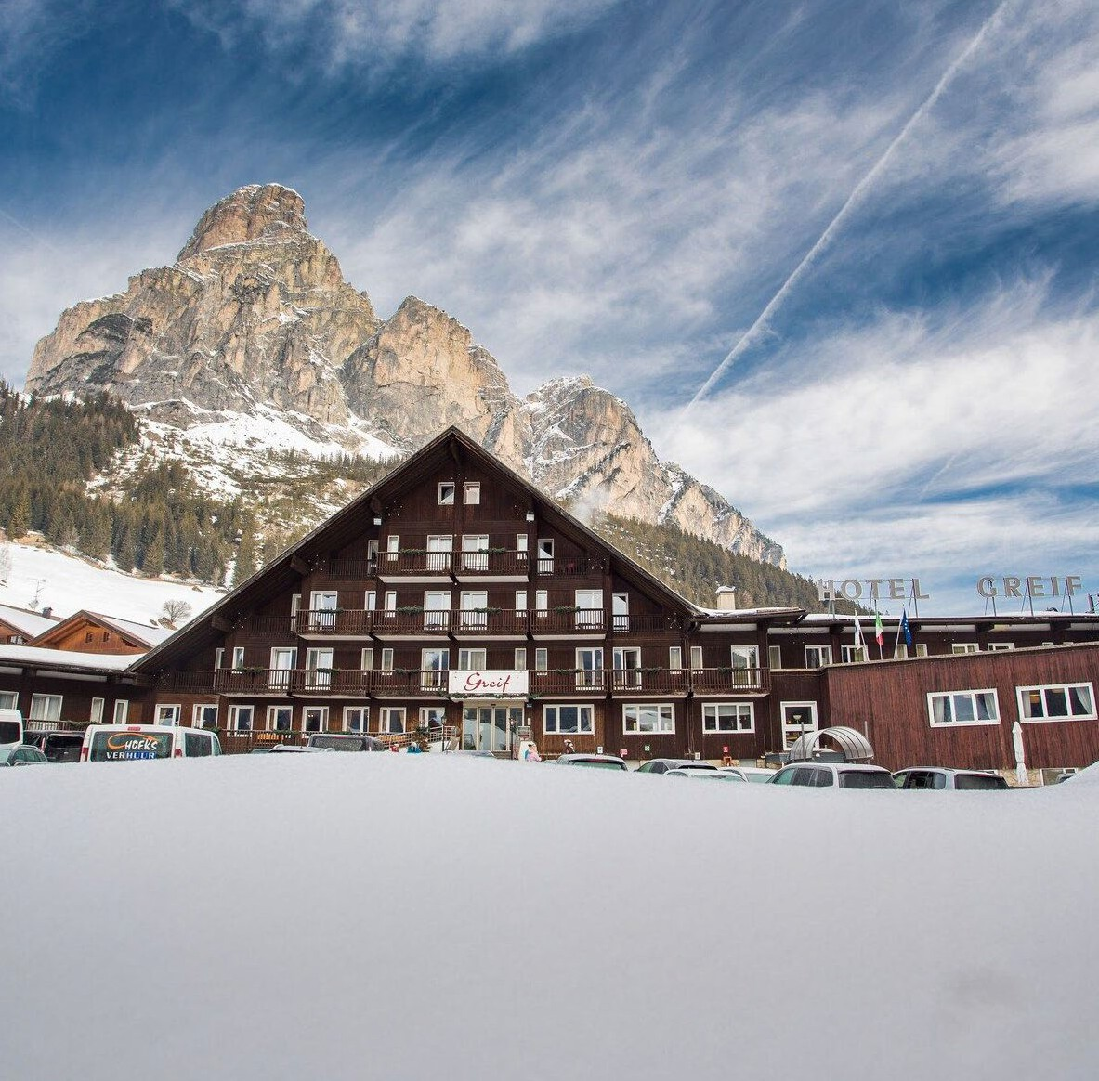



TH CORVARA GREIF HOTEL ****

DAL 05 DICEMBRE 2026 AL 21 MARZO 2027
da € 651 quota per persona
8 giorni e 7 notti | PENSIONE COMPLETA

Il Th Corvara è collocato in una vallata a pochi passi dal centro del paese, in uno scenario da cartolina circondato dalle imponenti cime dolomitiche. Corvara è una delle località più incantevoli dell’Alta Badia e conserva ancora la tradizione ladina, ma al tempo stesso, con i suoi locali esclusivi, offre sempre nuove occasioni di svago e divertimento. La struttura inoltre è caratterizzata dal classico stile alpino, con tetti spioventi e balconi in legno, un arredamento ricercato ed elegante, camere e spazi comuni curati e confortevoli.
IMPIANTI DI RISALITA: L’hotel si trova vicino alla prestigiosa area Dolomiti-Superski, tra i più estesi al mondo; da non perdere la celebre pista “Gran Risa”, teatro della coppa del mondo di sci alpino. SISTEMAZIONE: Le 97 camere dell’hotel dispongono di TV, telefono, frigo-bar con riempimento a richiesta (a pagamento), cassaforte, servizi privati con doccia. Tre le tipologie di camera: Classic sono situate nell’area storica dell’hotel, hanno uno stile semplice ed essenziale con moquette o pavimento in parquet ed alcune dispongono di balcone; le camere Superior e Suite, situate nell’ala di recente costruzione, dispongono di ampie vetrate e balconi, hanno finiture molto curate e boiserie in legno naturale, bagno con riscaldamento a pavimento, asciugacapelli, vasca o doccia; le Suite, a differenza
della altre sistemazioni, sono composte da camera matrimoniale e salottino. RISTORAZIONE: il ristorante centrale prevede il tavolo assegnato e offre, al mattino, una ricca colazione continentale con caffetteria espressa. A cena servizio al tavolo di primi e secondi, scelti da una carta giornaliera, accompagnati da un buffet di antipasti caldi e freddi e pasticceria, con una cucina di stile mediterraneo e proposte di piatti tipici della cucina trentina. Possibilità su segnalazione all’atto della prenotazione, di piatti adatti per ospiti con intolleranze alimentari (alimenti di base forniti confezionati ai pasti), la struttura non dispone di un’area separata per cucina per celiaci e non può garantire la non contaminazione dei cibi. La presenza del Commis Gourmet offre un viaggio culinario attraverso degustazioni, merende e visite a produttori locali, svelando i segreti dei sapori e delle tradizioni enogastronomiche alpine. Il bar centrale offre caffetteria, snack, aperitivi e cocktail, con la possibilità di pranzare scegliendo da una piccola carta. ATTIVITA’ e SERVIZI: bar, ristorante, connessione wi-fi nelle aree comuni, piscina, area fitness, sala congressi fino a 355 posti, Th Land – ogni giorno i bambini saranno accompagnati ai corsi collettivi di sci, in modo che i genitori possano partire tranquilli per una giornata sulle piste. Al termine dei corsi saranno sempre i ragazzi ad aspettare i bambini, riaccompagnarli in hotel per il pranzo e le attività pomeridiane in piscina o presso
il TH Land (per il pranzo al TH Land sarà necessario acquistare i buoni pasto), servizio navetta da/per le piste ad orari prestabiliti, centro benessere con sauna finlandese, docce a getti, spazio relax con lettini e vetrate panoramiche; l’ingresso al centro al benessere è gratuito (soggetto a disponibilità e con prenotazione anticipata in loco). A pagamento: garage coperto (su prenotazione all’atto della conferma), disponibili accappatoio, ciabattine e cuffia (cuffia obbligatoria per accedere in piscina).
ANIMALI: ammessi cani di piccola taglia (massimo 10 kg) su richiesta, escluse aree comuni, con supplemento da pagare in loco.


TH CORVARA GREIF HOTEL ****
PER INFORMAZIONI
+39 0698378037 - booking@4utravel.it - www.4utravel.it

TRATTAMENTO DI CAMERA E COLAZIONE - TARIFFE 2027 – A PARTIRE DA
N.B. - Le quote esposte in tabella sono calcolate sulla base di listini giornalieri dinamici che possono variare in qualsiasi momento sia in aumento che in diminuzione e devono quindi essere sempre intesi come indicativi.

TURNI SETTIMANALI | NOTTI | QUOTA BASE CLASSIC | QUOTA 4U TRAVEL | QUOTA BASE DOPPIA SUPERIOR | QUOTA 4U TRAVEL | Rid. 3°/4° letto 3/12  anni n.c.
05/12 - 20/12 | 7 | 707 € | 651 € | 852 € | 784 € | -50%
20/12 - 27/12 | 7 | 965 € | 888 € | 1.163 € | 1.070 € | -50%
27/12 - 03/01 | 7 | 1.803 € | 1.659 € | 2.172 € | 1.998 € | -50%
03/01 - 10/01 | 7 | 1.090 € | 1.002 € | 1.313 € | 1.208 € | -50%
10/01 - 17/01 | 7 | 871 € | 801 € | 1.049 € | 965 € | -50%
17/01 - 31/01 | 7 | 934 € | 859 € | 1.212 € | 1.115 € | -50%
31/01 - 07/02 | 7 | 953 € | 876 € | 1.185 € | 1.090 € | -50%
07/02 -28/02 | 7 | 1.009 € | 929 € | 1.216 € | 1.119 € | -50%
28/02 - 07/03 | 7 | 934 € | 859 € | 1.125 € | 1.035 € | -50%
07/03 - 14/03 | 7 | 864 € | 795 € | 1.041 € | 958 € | -50%
14/03 - 21/03 | 7 | 776 € | 714 € | 935 € | 860 € | -50%
21/03 - 28/03 | 7 | 738 € | 679 € | 889 € | 818 € | -50%

Quote per persona per il periodo indicato in tabella con trattamento di Camera e Colazione.
I prezzi non comprendono tassa di soggiorno laddove applicata dal Comune. La stessa, se prevista, dovrà essere pagata in hotel all’atto del check-in. Soggiorno minimo 5 notti, dalle 17.00 del giorno di arrivo alle 10.00 del giorno di partenza.
RIDUZIONI: Camera Doppia Uso Singola 25%
SUPPLEMENTI: Mezza Pensione: adulti e bambini € 25 al giorno (bevande escluse) per l’intera durata del soggiorno.
THINKY CARD (Bambini 0/3 anni n.c.) per i servizi a loro dedicati, supplemento obbligatorio 30 € a notte (da pagare in agenzia)
SERVIZI EXTRA FACOLTATIVI DA PAGARE IN LOCO (da richiedere alla prenotazione): Animali ammessi di piccola taglia max 10 kg (su richiesta e previa riconferma) con supple-mento di 20 € al giorno per pulizia finale
Garage coperto 12 € a notte
OBBLIGATORIO DA PAGARE IN LOCO: Tassa di soggiorno secondo ordinanza comunale

SPA & PISCINA
Ingresso gratuito, a fasce orarie, soggetto a disponibilità e solo con prenotazione. A pagamento: accappatoio, ciabattine e cuffia.
Telo SPA/Piscina: primo telo disponibile gratuitamente, ogni cambio/sostituzione a pagamento. È vietato portare in SPA/Piscina il telo presente in camera. Cuffia obbligatoria
per accesso piscina. Regolamento disponibile in hotel

QUOTA ADDIZIONALE OBBLIGATORIA PER PERSONA
TH FULL PLUS- Adulti e Bambini da 3 anni, € 11 al giorno fino ad un massimo di 7 notti.

